2023년 7월 성과급을 아래와 같이 지급할 예정이오니 참고하시기 바랍니다.

─ 아래 ─

□ 지급대상 : 지급일 현재 재직 중인 G직
(청원경찰 포함)

□ 지급기준
- 지급산식 : (월 기본급 × 지급률) ×
{(계산기간일수 - 무급일수) / 계산기간일수}
- 지급규모 : 70% = 부문(30%) + 담당(40%)
- 계산기간 : 2023. 6.1 ~ 7.31(61일)
- 무급일수 : 휴직일수 및 직위해제, 정직, 출산
휴가 등에 따른 무급일수
※ 성과급 지급 이후 계산 기간 중 무급일수 발생 시 소급하여 반영하며, 기타 성과급 계산을 위한 사항은 보수규정 적용

□ 지급일 : 2023. 7.25(화)

양대노총이 2024년 적용 최저임금 9,860원에 대해 “오랜 논의에도 불구하고 최저임금인상률은 제도시행 이후 두 번째로 낮은 2.5% 인상”에 그쳤다고 규탄했다.

양대노총은 21일 공동성명을 내고, 최저임금 인상을 규탄하며 저임금노동자의 생존권을 쟁취 하기 위해 더욱 힘차게 투쟁하겠다고 밝혔다.
양대노총은 성명에서 “2024년 최저임금이 물가 와 생계비 인상에 비춰 턱없이 부족한 수준에서 결정된 것은 다름 아닌 윤석열 정부의 반노동 정책 때문”이라고 지적했다.

노동계는 2018년 통과된 최저임금 산입범위 확대 개악으로 인해 내년부터는 정기상여금과 현금성 복리후생비 전액이 최저임금 산입범위 포함이 가능해졌기 때문에 실질임금 인상은 오히려 마이너스에 가깝다며 우려를 표명했다.

2023년 7월 성과급 지급안내
지급일 현재 재직중인 G직 대상…7월 25일 지급
[제14 - 455호]
2023년 7월 21일(금)
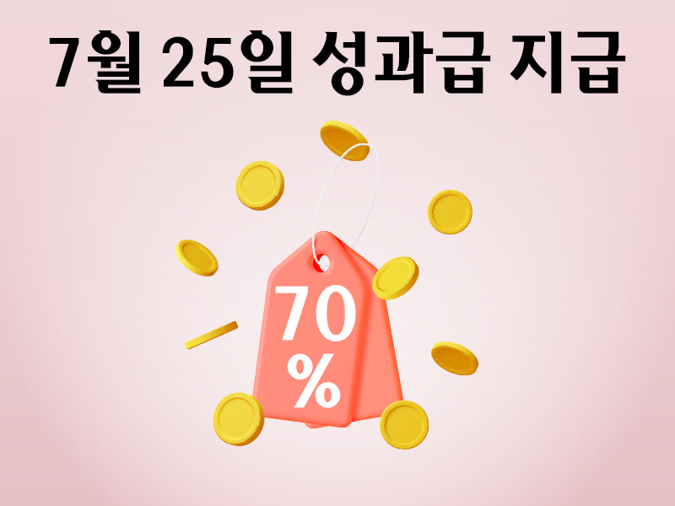
“최악의 최저임금 인상 규탄, 힘차게 투쟁할 것”
양대노총, 21일 공동성명 발표
